MODELO PARA PUBLICAÇÃO DO PEDIDO DE LICENCIAMENTO AMBIENTAL

De acordo com o Art. 10 da Resolução 237/97 e o Art. 9º do Decreto Municipal nº 244, de 05/03/2002, deverá ser realizada a devida publicidade do requerimento de licenciamento ambiental. Utilizar, para a publicidade o modelo abaixo.

EDITAL DE COMUNICAÇÃO

A empresa __________________________________, CNPJ nº ____________________________, torna público que requereu à Fundação Municipal de Meio Ambiente de Palmas a __________________________ para a atividade ________________________________, com endereço na ________________________________, cidade/UF _________________________. O empreendimento se enquadra nas resoluções CONAMA n.º 001/86 e 237/97, na Lei Municipal 1011/2001 e Decreto Municipal 244/2002, que dispõem sobre o licenciamento ambiental.

Regras para a publicação:
- Jornal de Grande Circulação no estado (uma edição):
Publicar no 1º Caderno, corpo 07 (sete) ou superior.
- Diário oficial (uma edição)
Obedecer aos critérios constantes da Portaria 011/69, de 30 de junho de 1983, da Diretoria Geral de Departamento de Imprensa Nacional. Observar as regras do diário oficial quanto ao tamanho da fonte, página de publicação, dentre outros.
Obs.: Trazer a página inteira contendo o edital de comunicação, e anexar o requerimento do pedido da Licença (LMP, LMI, LMO e/ou LAS), juntamente com os demais documentos solicitados (relação de documentos disponível no protocolo da Fundação Municipal de Meio Ambiente de Palmas).

Exemplo da publicação
- Diário Oficial do Município de Palmas
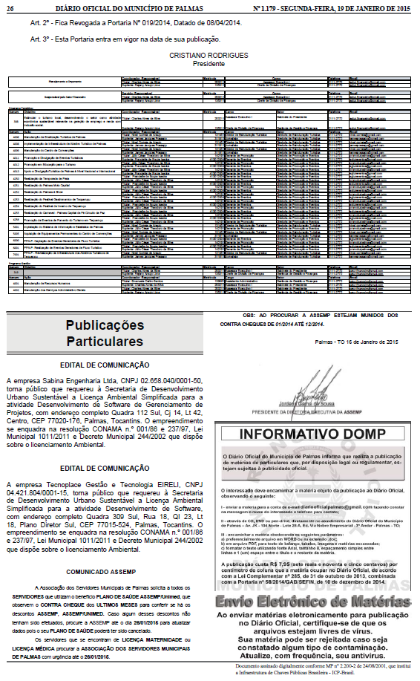

E-mail para contatos e publicações de matérias diariooficialpalmas@gmail.com
Telefone / Fax(63) 2111-2507
Endereço do Diário Oficial: Av. JK - 104 Norte - Lote 28 A, Ed. Via Nobre Empresarial - 7º Andar – Palmas/TO – CEP: 77006.014

